

**Poptávka po rekreačních nemovitostech neutichá. Luxent dává do prodeje luxusní horské apartmány Harrachov Peaks**

***Tisková zpráva, 9. 11. 2021 –* V oblíbeném krkonošském středisku Harrachov roste nový komorní projekt Harrachov Peaks, který zahrnuje 16 luxusních apartmánů, včetně tří podkrovních mezonetů. Výhradní prodej jednotek s dispozicemi od 1+kk do 4+kk nyní odstartovala realitní kancelář Luxent – Exclusive Properties. Horský rezidenční dům skýtá možnost druhého bydlení v přírodě a zároveň investiční příležitost. Dokončení projektu je plánováno na prosinec příštího roku, k předávání jednotek majitelům by mělo dojít v lednu 2023.**

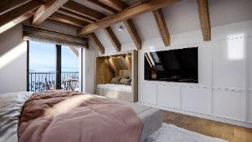Nově vznikající rezidence [Harrachov Peaks](https://www.harrachovpeaks.cz/) o jednom podzemním a čtyřech nadzemních podlažích, včetně podkroví s výhledy do okolí, se vyznačuje moderním podobou v horském ladění, promyšlenými dispozicemi a použitím kvalitních přírodních materiálů, mezi nimi například dubových podlah od firmy Valen & Masar. Celkem zde vznikne 16 designových apartmánů s užitnou plochou od 52 m2 do 156 m2, každý navíc s vlastní terasou či balkonem. Dům nabízí širokou škálu bytů od 1+kk až po 4+kk, včetně tří podkrovních mezonetů s odhalenými krovy a výhledy do horské krajiny nebo přímo na sjezdovku. Vnitřní uspořádání jednotek klade důraz na prostorný obývací pokoj propojený s kuchyní, kde se má odehrávat veškerý denní ruch. Ložnice, přístupné z chodeb, pak budou skýtat soukromí i dostatek úložných prostor. Některé z apartmánů mají své vlastní komory, k většině z nich navíc patří sklep. Díky vyšší poloze domu v krajině a díky francouzským oknům, převážně orientovaným na slunné světové strany, budou všechny byty celoročně působit vzdušně a prosvětleně. K dispozici bude také 13 parkovacích míst v podzemním podlaží a dalších 9 na soukromém venkovním pozemku u domu. Rezidence vyroste jako bezbariérová, s výtahem do všech podlaží.

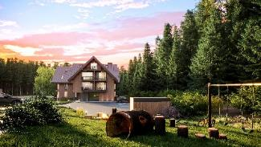Maximální komfort vytápění v energeticky úsporné budově zajistí vlastní plynová kotelna, přičemž do apartmánů teplo rozvede podlahový systém. Větrání obstarají řízené rekuperační jednotky. Trávení volného času kdykoliv zpříjemní soukromé wellness se saunou a vířivkou a také fitness s posilovnou o výměře 40 m2. Na pozemku jsou navržena i herní zákoutí pro děti nebo místa pro sousedské posezení u ohně.

**V krkonošském stylu a atmosféře**

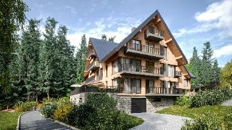Návrh apartmánového domu byl vytvořen v duchu tradiční architektury zdůrazňující charakter původních chalup, přičemž je koncipován pro moderní potřeby dneška. Horský ráz podpoří mohutné sedlové střechy a obložení obvodových stěn kamenem a thermo borovicí v přírodním odstínu. V nadzemních podlažích se na fasády použije vysoce kvalitní, odolný dřevěný obklad, který jim dodá živost a zároveň ochrání obálku před povětrnostními podmínkami. Kovová, tmavě šedá zábradlí a antracitové oplechování pak vtisknou projektu industriální nádech.

K zahájení výstavby došlo na podzim letošního roku zemními a výkopovými pracemi. Byl srovnán terén a proběhlo připojení na inženýrské sítě. Rovněž již byla položena základová deska. Stavební práce vykonává až do dokončení hrubé stavby, které se plánuje na květen 2022, firma Ardem.

**S potenciálem investice**

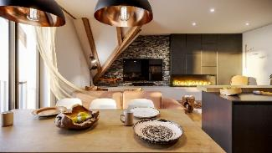*„Projekt Harrachov Peaks svým konceptem uspokojí jak zájemce o druhé či stálé rodinné bydlení v Krkonoších, tak investory se záměrem užívat apartmán částečně a ve zbývajícím čase jej poskytnout pro lukrativní krátkodobé pronájmy,“* říká realitní makléřka Šárka Tichá ze společnosti [Luxent – Exclusive Properties](http://www.luxent.cz/) a dodává*: „Rezidence nejenže rozšíří nabídku, která v lokalitě dlouhodobě zaostává za poptávkou, ale díky svému designu a vysokému standardu vybavení, včetně soukromého fitness a wellness, se zařadí ke krkonošské špičce – a to se samozřejmě promítne do dynamiky výnosu.“* S apartmány mohou noví majitelé získat i možnost hypotečního financování a zajištění správy pronájmů.

**V soukromí, přesto v centru**

Město Harrachov leží v Libereckém kraji, na okraji Krkonošského národního parku, nedaleko polských hranic. Rozkládá se v údolí říčky Mumlavy pod Čertovou horou, na jejíž vrchol lze pohodlně dojet lanovkou. Nachází se zde veškerá potřebná občanská vybavenost včetně obchodů, restaurací, zdravotnických zařízení, půjčoven sportovního vybavení či možností kulturního vyžití.

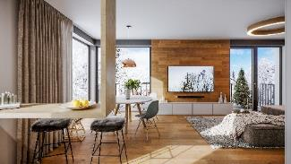Společně se Špindlerovým Mlýnem a Pecí pod Sněžkou patří Harrachov mezi trojici nejoblíbenějších tuzemských horských center. Projekt Harrachov Peaks, umístěný v širším centru obce, je výborně dopravně dostupný. Například z Prahy cesta až k domu trvá necelé 2 hodiny jízdy autem. Rezidenti se mohou těšit na výhody lyžařského střediska s bohatou infrastrukturou a ideálními podmínkami pro široké spektrum letních i zimních sportů, jako lyžování, snowboarding, běžkování, golf, cykloturistiku a další outdoorové aktivity.

Z Harrachova lze hladce dojet do dalších horských lokalit a sportovních středisek, například do Jizerských hor nebo na polskou stranu Krkonoš, s lázeňskými městy, termálními koupališti a aquaparky.

Realitní kancelář [*Luxent – Exclusive Properties*](http://www.luxent.cz/) působí na českém trhu od roku 2008 a za více než 10 let svého fungování se stala jedním z významných aktérů na trhu s exkluzivními nemovitostmi. Nabízí komplexní spektrum služeb od zprostředkování prodeje, koupě a pronájmu nemovitosti přes právní, investiční, finanční a projektové poradenství až po marketingové a analytické služby. Portfolio společnosti zahrnuje rezidenční, historické i komerční objekty. Za dobu své existence kancelář zprostředkovala prodej více než 1 000 nemovitostí. Součástí činnosti realitní kanceláře Luxent – Exclusive Properties je také spolupráce s developery. Mezi aktuálně nabízené developerské projekty patří například luxusní komplex MOLO Lipno Resort či krkonošské apartmány Royal Apartments Aurum a Harrachov Peaks, luxusní vilová čtvrť Březový háj v Předboji severně od Prahy, Rezidence Nad Černými lesy v Kostelci, komorní projekt Rezidence Pod Rybníčkem v pražském Suchdole či rezidence Garden Lofts v industriálním stylu v lokalitě Prahy 5. V portfoliu má rovněž pozemky pro dva komorní projekty hyperluxusních vil v Praze 6 a 8.

***Další informace:***

**Crest Communications**

Marcela Kukaňová, tel.: 731 613 618, [marcela.kukanova@crestcom.cz](mailto:marcela.kukanova@crestcom.cz)

Michaela Muczková, tel.: 778 543 041, [michaela.muczkova@crestcom.cz](mailto:michaela.muczkova@crestcom.cz)

[**www.crestcom.cz**](http://www.crestcom.cz)**;** [**www.luxent.cz**](http://www.luxent.cz)